

МИНОБРНАУКИ РОССИИ
Федеральное государственное бюджетное образовательное учреждение высшего образования
«МИРЭА − Российский технологический университет»
РТУ МИРЭА

Институт информационных технологий (ИИТ)
Кафедра практической и прикладной информатики (ППИ)

ОТЧЕТ ПО ПРАКТИЧЕСКОЙ РАБОТЕ
по дисциплине «Реинжиниринг бизнес-процессов»

Практическое занятие № 2

Студент группы | ИНБО-04-20, Ло В.Х.
Студент группы | (подпись)
Преподаватель | Лентяева Т.В.
 | (подпись)
Отчет представлен | « » 2023 г.

Москва 2023 г.

Практическое задание 2
На основе полученных результатов практического занятия №1 смоделировать бизнес-процессы в других нотациях:
а) процесс «Организация подготовительно-раскройного производства» представить в виде процессно-событийной модели и модели в нотации BPMN; б) процесс «Выполнение заказа клиента интернет-магазина» представить в виде функциональной диаграммы и процессно-событийной
модели;
в) процесс «Прием на работу» представить в виде функциональной диаграммы и модели в нотации BPMN;
г) представить результат преподавателю в виде сохраненного файла в формате pdf;
д) обсудить полученные результаты в подгруппе, выявить возможные семантические ошибки.
Результат работы:

Рисунок 1 – Процесс «Организация подготовительно-раскройного производства» в виде процессно-событийной модели

Рисунок 2 – Процесс «Выполнение заказа клиента интернет-магазина» в виде процессно-событийной модели

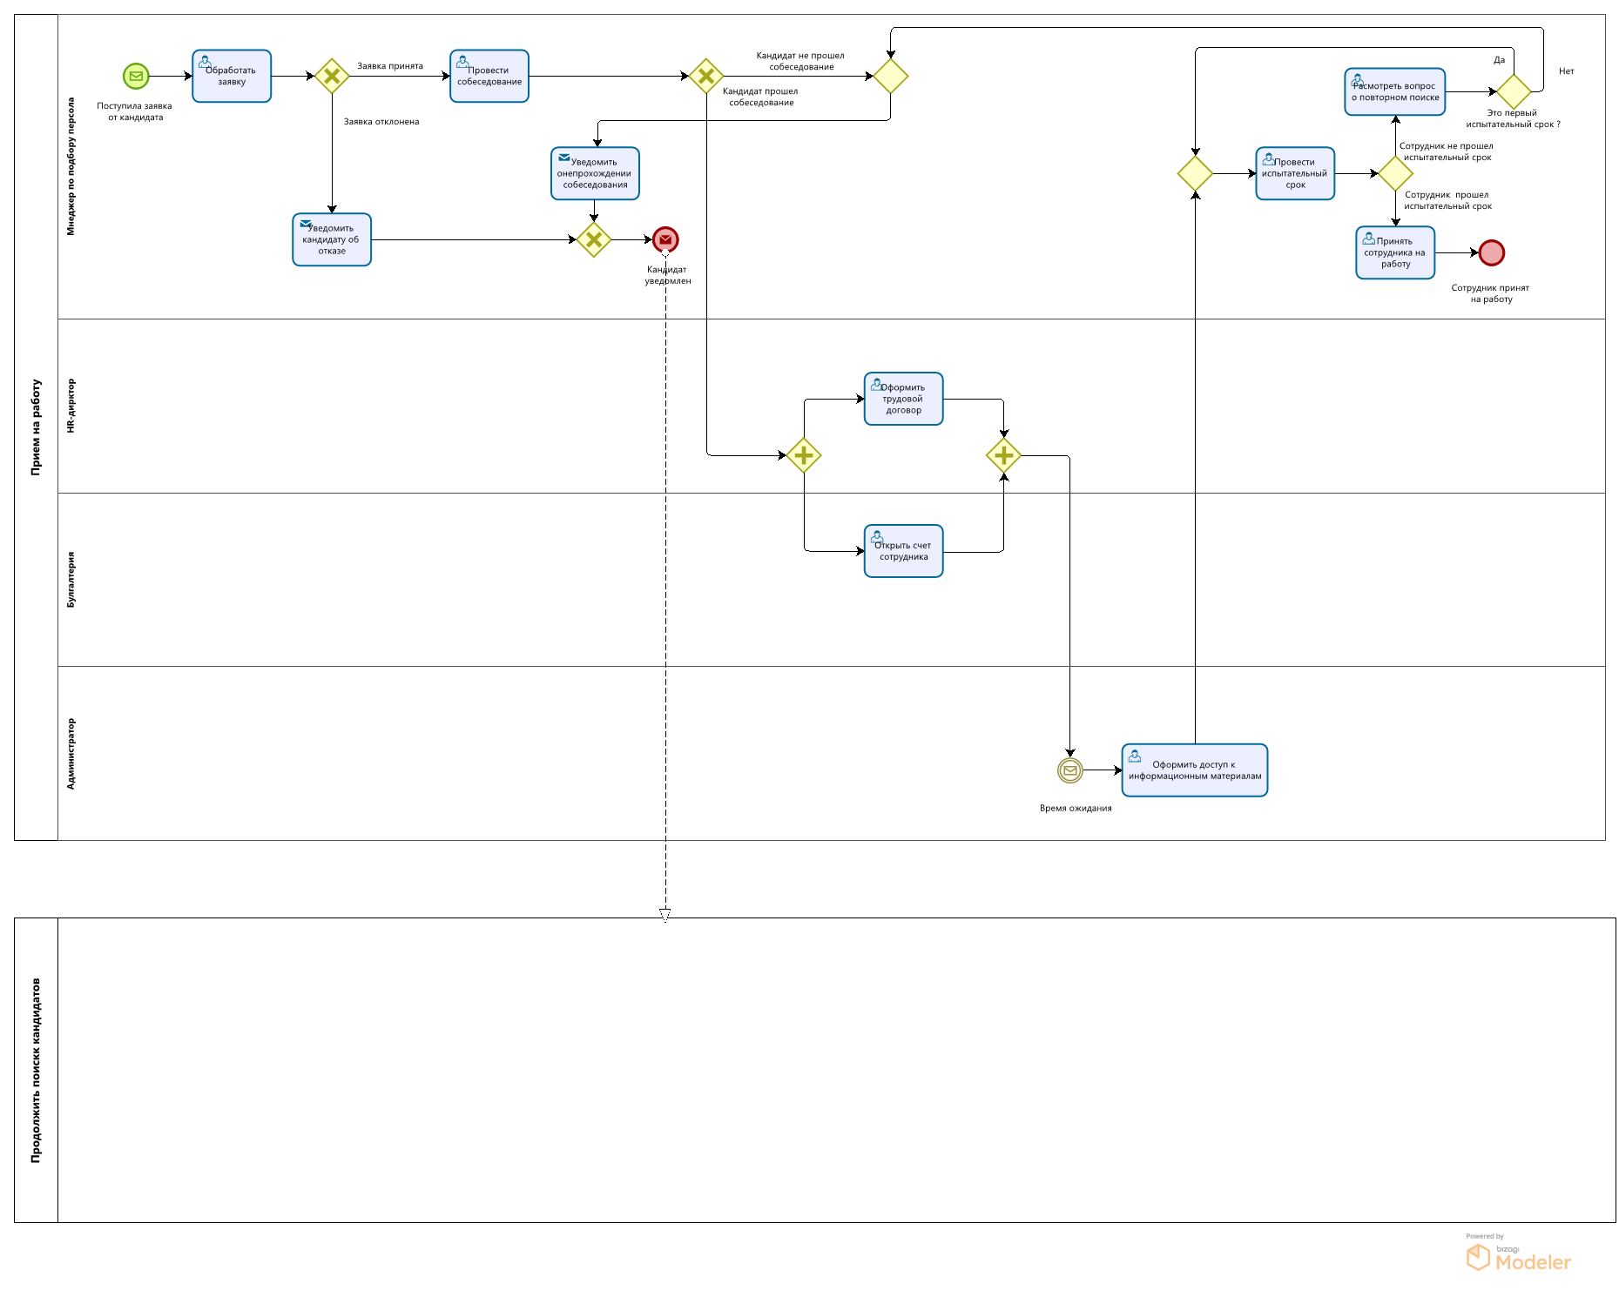
Рисунок 3 – Процесс «Прием на работу» в нотации BPMN
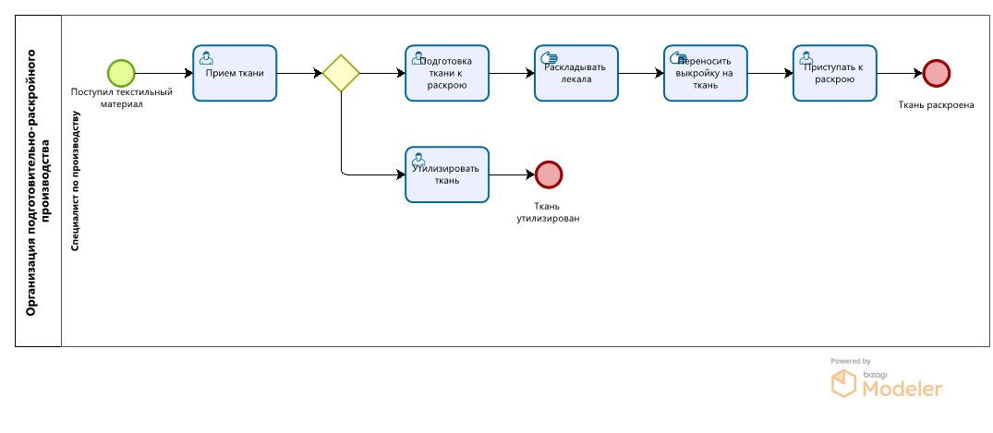

Рисунок 4 – Процесс «Организация подготовительно-раскройного производства» в нотации BPMN
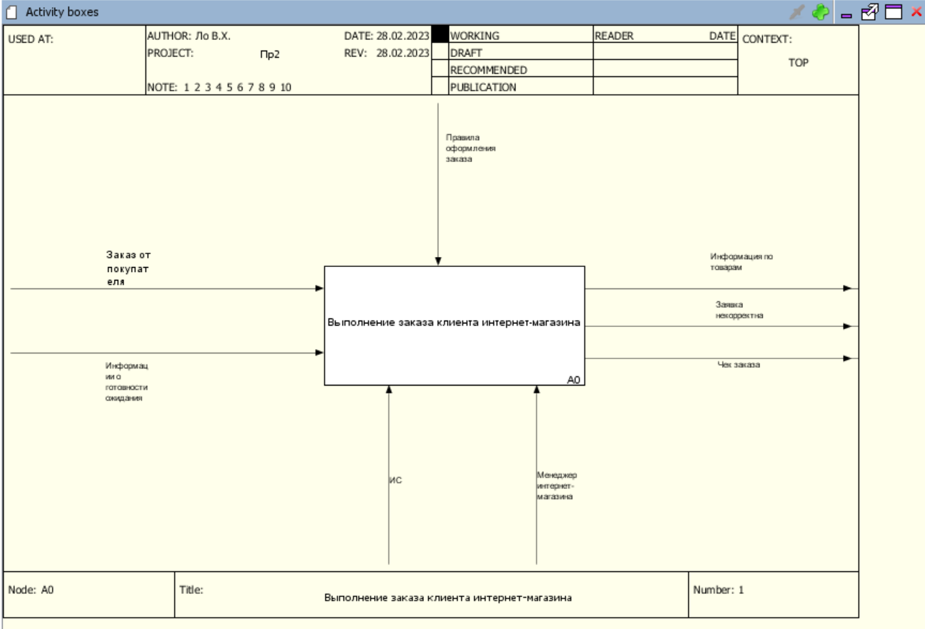
Рисунок 5 – Процесс «Выполнение заказа клиента интернет-магазина» в виде функциональной диаграммы часть 1
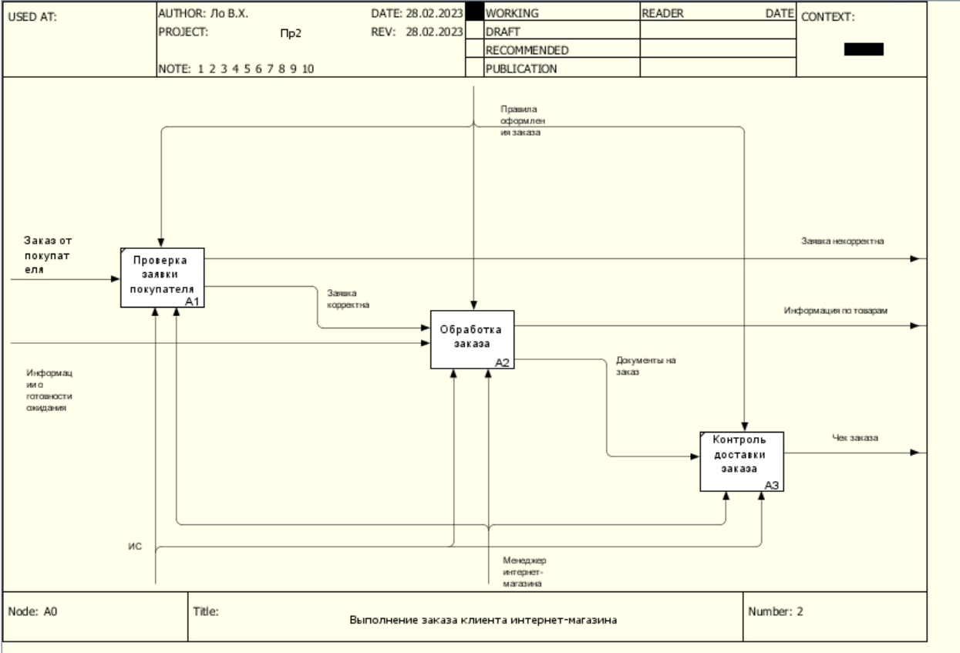

Рисунок 6 – Процесс «Выполнение заказа клиента интернет-магазина» в виде функциональной диаграммы часть 2

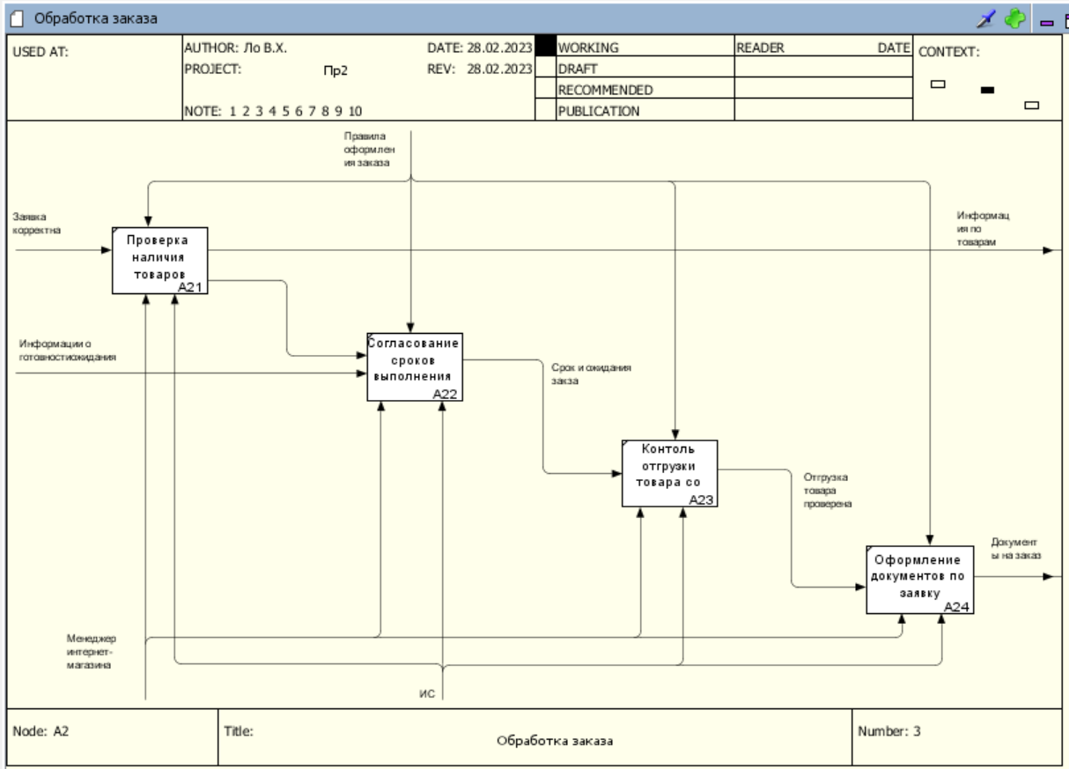
Рисунок 7 – Процесс «Выполнение заказа клиента интернет-магазина» в виде функциональной диаграммы часть 3
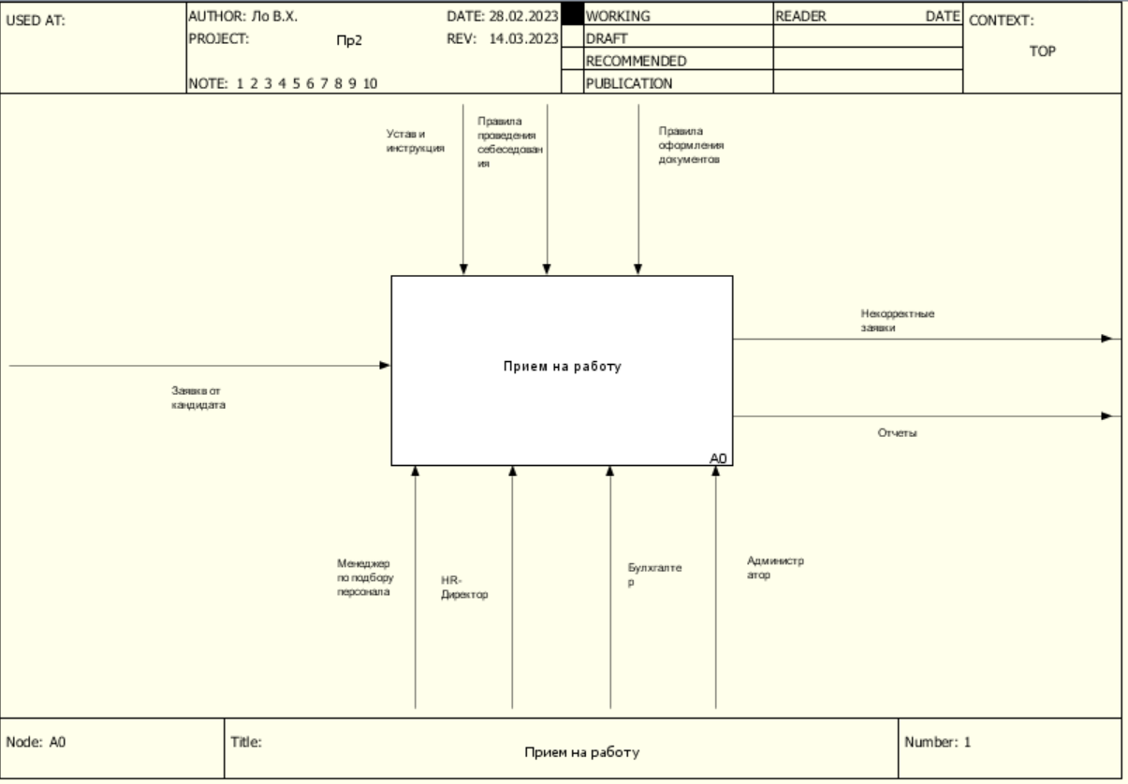
Рисунок 8 – Процесс «Прием на работу» в виде функциональной диаграммы часть 1

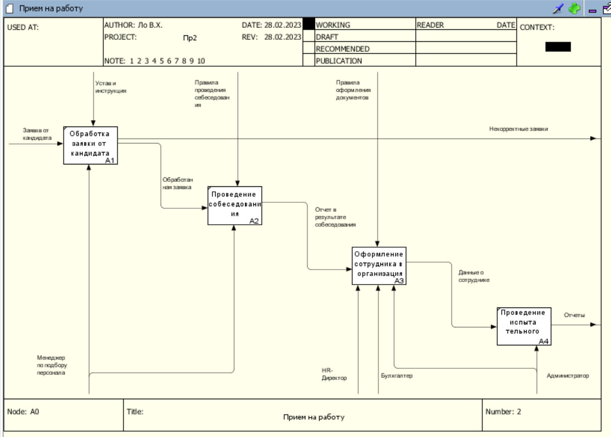
Рисунок 9 – Процесс «Прием на работу» в виде функциональной диаграммы часть 2

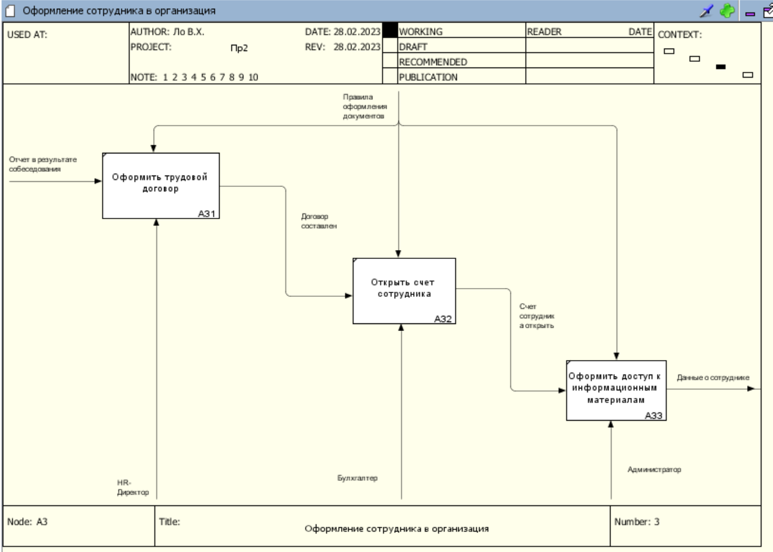
Рисунок 10 – Процесс «Прием на работу» в виде функциональной диаграммы ч

